
МИНОБРНАУКИ РОССИИ
Федеральное государственное бюджетное образовательное учреждение
высшего образования
«МИРЭА − Российский технологический университет»
РТУ МИРЭА
Институт информационных технологий (ИИТ)
Кафедра цифровой трансформации (ЦТ)

ОТЧЕТ ПО ПРАКТИЧЕСКОЙ РАБОТЕ №2
по дисциплине «Разработка баз данных»

Студент группы ИНБО-10-23 ИНБО-01-17 | Рассохин Е.С. | (подпись)
Преподаватель | Шерри Г.Д. | (подпись)

Москва 2025 г.
ПРАКТИЧЕСКАЯ РАБОТА №2. МНОГОТАБЛИЧНЫЕ ЗАПРОСЫ И ТЕОРЕТИКОМНОЖЕСТВЕННЫЕ ОПЕРАЦИИ В POSTGRES PRO
Цель работы: научиться извлекать и комбинировать данные из нескольких связанных таблиц с помощью соединений (JOIN) и теоретико-множественных операторов (UNION, INTERSECT, EXCEPT), а также освоить продвинутые паттерны, такие как «само-соединение» и «анти-соединение». По завершении работы студент должен уметь:
- Сформировать глубокое концептуальное понимание и практические навыки применения различных типов соединений таблиц (INNER, LEFT, RIGHT, FULLJOIN) для извлечения связанных данных из нескольких таблиц.
- Освоить технику написания сложных многотабличных запросов (с соединением 3-4 и более таблиц), используя псевдонимы таблиц для повышения читаемости кода и разрешения неоднозначности имен столбцов.
- Научиться применять теоретико-множественные операторы (UNION, UNIONALL, INTERSECT, EXCEPT) для комбинирования и сравнения результатов нескольких независимых запросов, соблюдая правила их использования.
- Развить аналитические навыки для декомпозиции сложных бизнес-вопросов в последовательность логических шагов, реализуемых с помощью SQL-запросов.
- Освоить и применять специфические паттерны SQL, такие как «анти-соединение» (anti-join) для поиска несоответствий и «само-соединение» (self-join) для работы с иерархическими данными в рамках одной таблицы.
Постановка задачи:
Задание 1: демонстрация различных типов соединений. На основе индивидуальной схемы данных, составить и выполнить пять аналитических запросов, демонстрирующих различные типы соединений. Каждый запрос должен решать осмысленную задачу в рамках вашей предметной области.
1. В начале отчёта должны быть приложены скриншоты всех используемых таблиц индивидуальной схемы данных.
2. Запрос с INNER JOIN: подсчитайте количество связанных записей между таблицами (например, «сколько лекарств у каждого производителя?»).
3. Запрос с LEFT JOIN: проанализируйте наличие или отсутствие связей (например, «сколько лекарств у каждого производителя, включая тех, у кого лекарств нет?»).
4. Запрос с RIGHT JOIN и WHERE... IS NULL (паттерн «антисоединение»): найдите и подсчитайте записи без связей (например, «сколько лекарств не имеют производителя в базе?»).
5. Запрос с FULL JOIN: получите общую статистику – сколько всего связанных записей, и сколько записей без связей.
6. Запрос с CROSS JOIN: сформировать декартово произведение всех записей одной таблицы со всеми записями другой, создав тем самым все возможные комбинации строк между ними.
Задание 2: применение теоретико-множественных операторов. На основе индивидуальной схемы данных составить и выполнить три запроса, демонстрирующих практическое применение операторов UNION, INTERSECT и EXCEPT.
1. UNION: составить единый список из данных двух разных таблиц (столбцы должны быть совместимы по типу).
2. INTERSECT: найти общие записи, которые удовлетворяют двум разным условиям или находятся в двух разных наборах данных.
3. EXCEPT: найти записи, которые присутствуют в одном наборе данных, но отсутствуют в другом
Выполнение практической работы
В рамках практической работы для бизнес-процесса «Предоставление телекоммуникационных услуг через сайт» была построена схема данных (Рисунок 1).
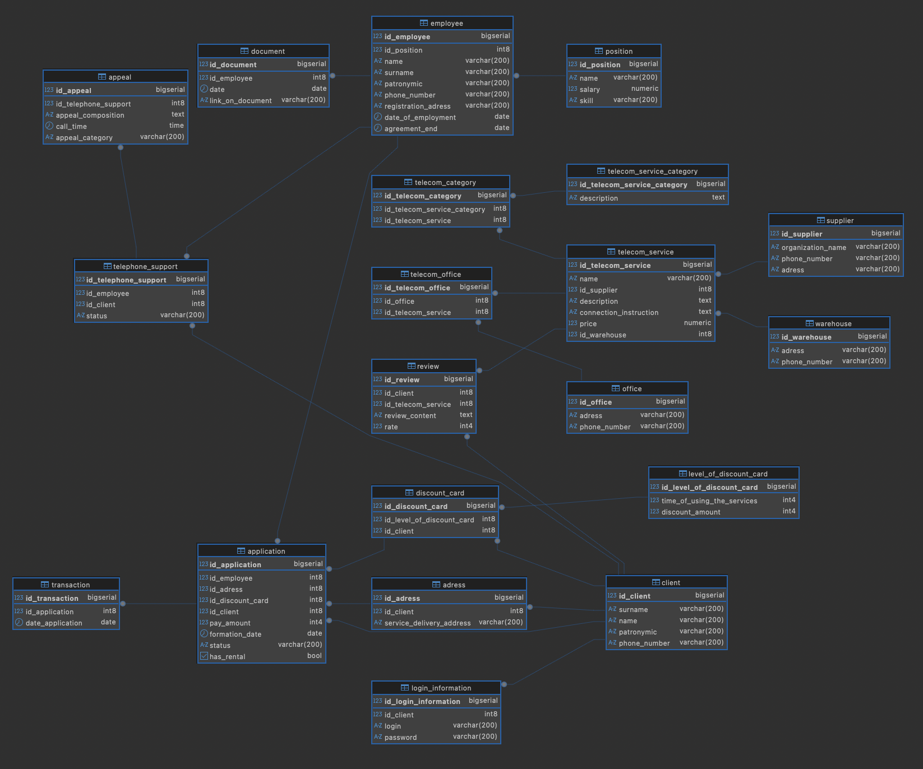
Рисунок 1 — Схема данных
Ниже приведены таблицы, используемые для построения запросов (рис. 2 – рис. 10).
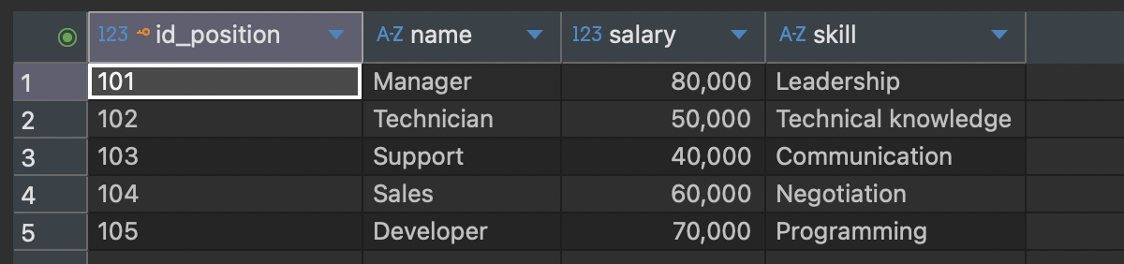
Рисунок 2 – Таблица position
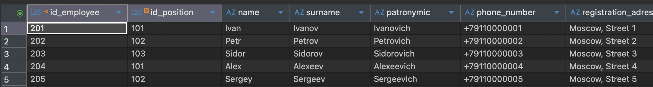
Рисунок 3 – Таблица employee
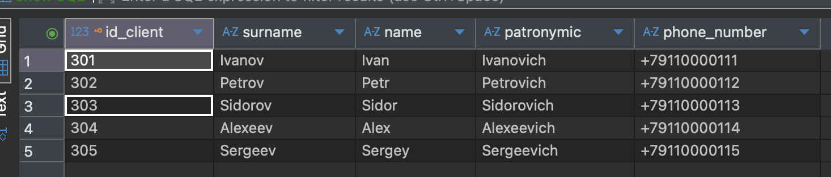
Рисунок 4 – Таблица client
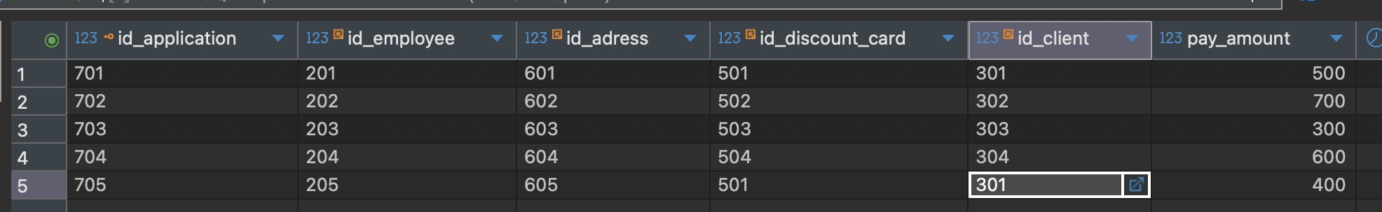
Рисунок 5 – Таблица application
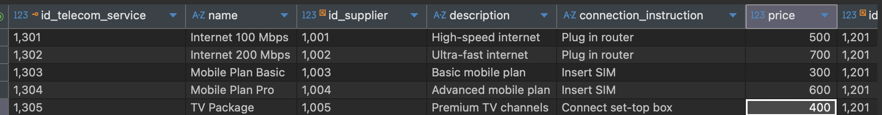
Рисунок 6 – Таблица telecom_service

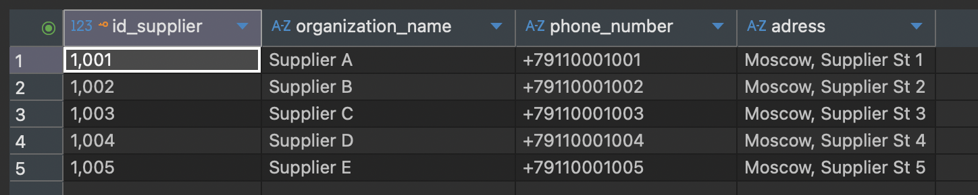
Рисунок 7 – Таблица supplier

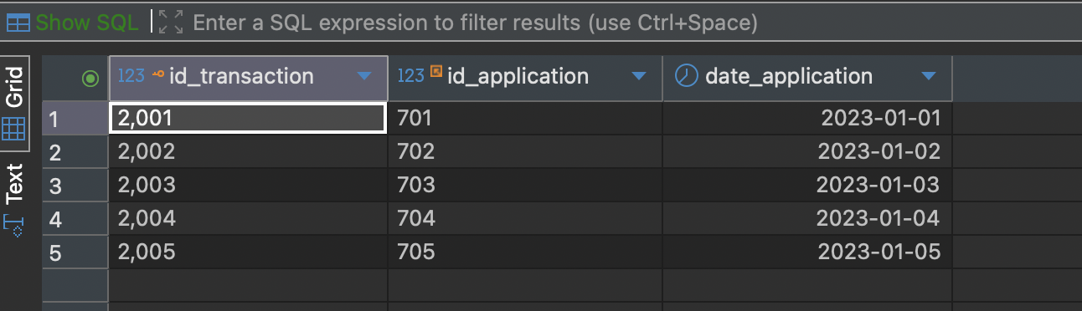
Рисунок 8 – Таблица transaction

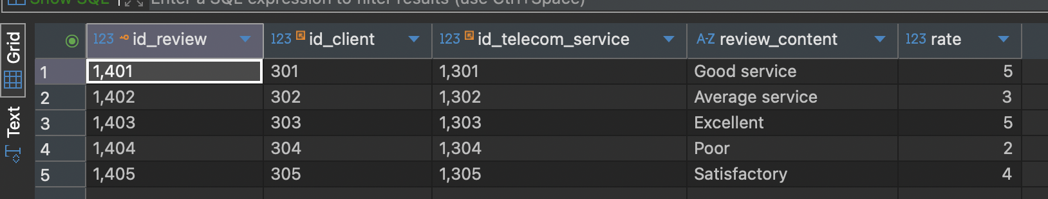
Рисунок 9 – Таблица review

1. Основы соединения таблиц (JOIN)
1.1 Псевдонимы (aliases) – необходимость, а не просто удобство
Псевдонимы (или алиасы) – это временные имена, которые присваиваются таблицам или столбцам внутри одного SQL-запроса. Хотя в простых запросах с двумя таблицами их польза может быть неочевидна, по мере усложнения запросов они становятся мощным инструментом, решающим три ключевые задачи:
- Повышение читаемости и сокращение кода
В запросах, соединяющих 3 и более таблиц, многократное использование полных имен делает код громоздким и трудным для восприятия. Псевдонимы позволяют сделать его значительно короче и нагляднее.
- Краткость при разрешении неоднозначности имен столбцов
(Ambiguity) В реальных базах данных таблицы часто имеют одинаковые имена столбцов (например, id, name). При соединении таких таблиц СУБД выдаст ошибку ambiguous column name, так как не сможет определить, столбец какой именно таблицы имеется в виду. Хотя эту проблему можно решить, указывая полное имя (medicines.name), общепринятой практикой является использование псевдонимов (m.name), так как это сохраняет запрос лаконичным.
- Синтаксическая необходимость в само-соединениях (SELF-JOIN)
Это случай, где псевдонимы абсолютно необходимы. При соединении таблицы с ней же самой (например, для поиска руководителя для каждого сотрудника в таблице pharmacists), СУБД должна иметь возможность различать два экземпляра одной и той же таблицы. Псевдонимы предоставляют уникальные имена для каждого экземпляра в рамках запроса.
Листинг 1. Псевдонимы
SELECT
e.id_employee AS employee_id,
e.surname || ' ' || e.name AS employee_name,
p.id_position AS position_id,
p.name AS position_name
FROM
rassokhin_es.employee AS e
LEFT JOIN
rassokhin_es.position AS p
ON e.id_position = p.id_position;
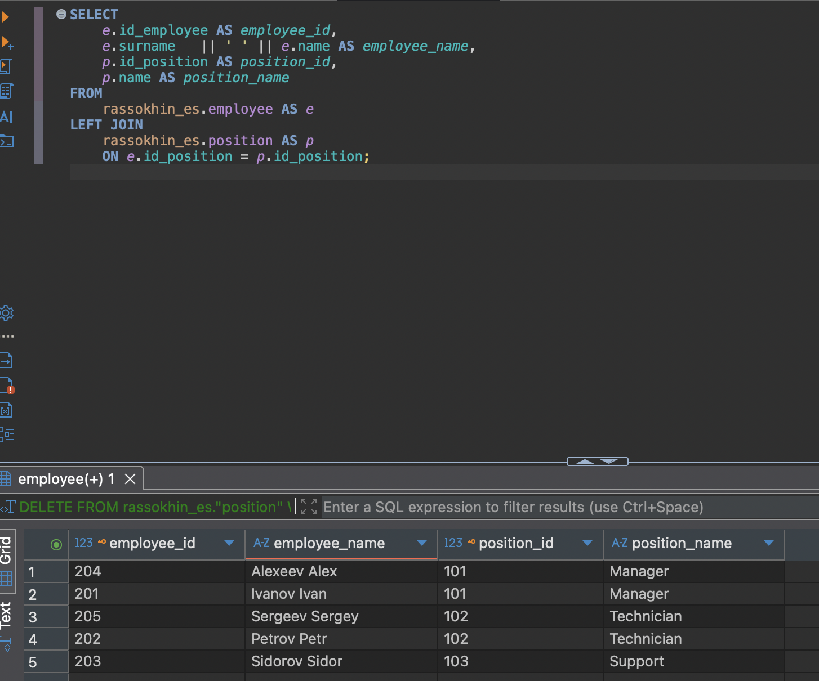
Рисунок 10 – Результат вывода столбцов с псевдонимами
1.2 INNER JOIN (внутреннее соединение)
INNER JOIN является наиболее распространенным типом соединения. Он возвращает только те строки, для которых было найдено совпадение в обеих соединяемых таблицах на основе указанного условия (ON). Если для строки в одной таблице нет соответствующей строки в другой, обе эти строки в результат не попадают.
Листинг 2. INNER JOIN
SELECT
c.surname || ' ' || c.name AS client_name,
COUNT(a.id_application) AS applications_count
FROM
rassokhin_es.client AS c
INNER JOIN
rassokhin_es.application AS a
ON c.id_client = a.id_client
GROUP BY
c.id_client, c.surname, c.name;
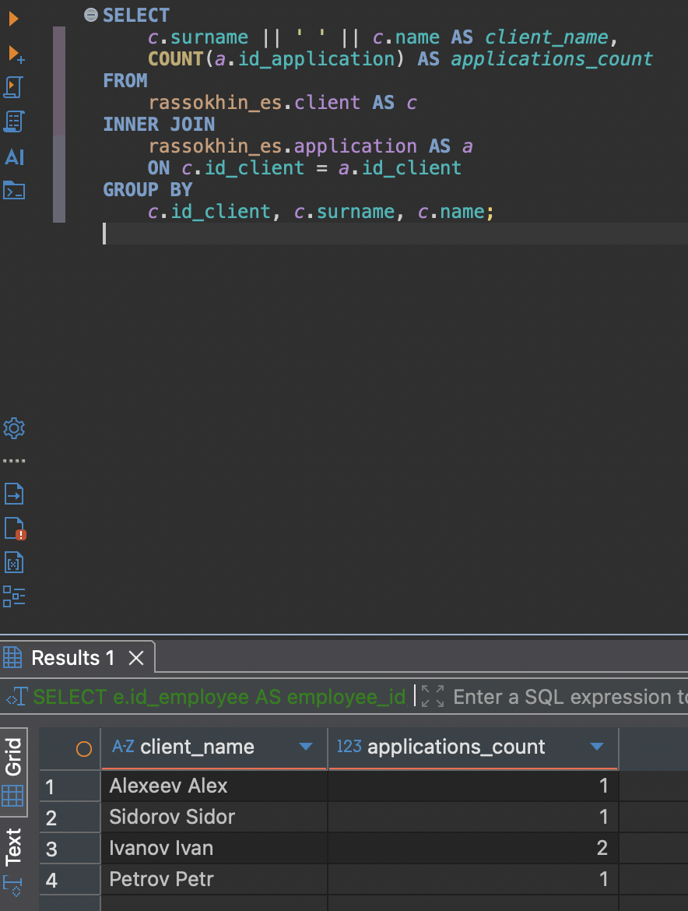
Рисунок 11 – Результат вывода столбцов с INNER JOIN
1.3 LEFT OUTER JOIN (левое внешнее соединение)
LEFT [OUTER] JOIN возвращает все строки из левой таблицы и только совпадающие строки из правой таблицы. Если для строки из левой таблицы не найдено совпадения в правой, то столбцы, относящиеся к правой таблице, будут заполнены значениями NULL.
«Левой» считается таблица, указанная сразу после FROM.
«Правой» – таблица, указанная после LEFT JOIN. Этот тип соединения полезен, когда нужно получить полный список чего-либо и дополнить его связанной информацией, если она есть.
Листинг 3. LEFT OUTER JOIN
SELECT
c.id_client,
c.surname || ' ' || c.name AS client_name,
a.id_application,
a.status
FROM
rassokhin_es.client AS c
LEFT JOIN
rassokhin_es.application AS a
ON c.id_client = a.id_client
ORDER BY
c.id_client;
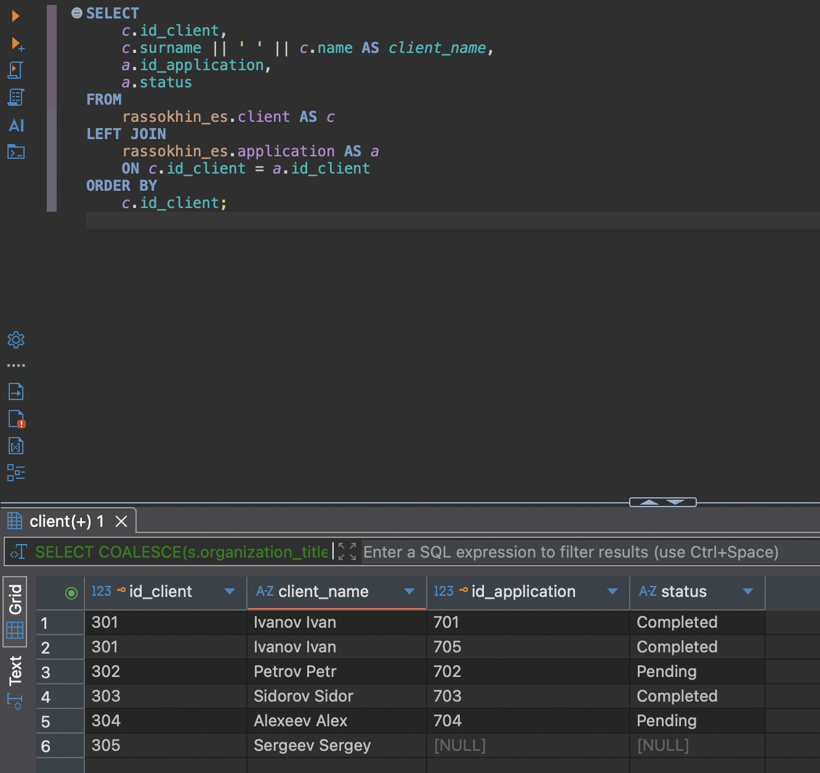
Рисунок 12 – Результат вывода столбцов с LEFT OUTER JOIN
1.4 RIGHT OUTER JOIN (правое внешнее соединение)
RIGHT [OUTER] JOIN является зеркальным отражением LEFT JOIN. Он возвращает все строки из правой таблицы и совпадающие из левой. Если совпадения нет, NULL будут подставлены в столбцы левой таблицы. На практике RIGHT JOIN используется редко, так как любой такой запрос можно переписать с помощью LEFT JOIN, просто поменяв таблицы местами, что часто делает логику более интуитивной.
Листинг 4. RIGHT OUTER JOIN
SELECT
ts.id_telecom_service,
ts.name AS service_name,
s.id_supplier,
s.organization_name AS supplier_name
FROM
rassokhin_es.supplier AS s
RIGHT JOIN
rassokhin_es.telecom_service AS ts
ON s.id_supplier = ts.id_supplier
ORDER BY
ts.id_telecom_service;
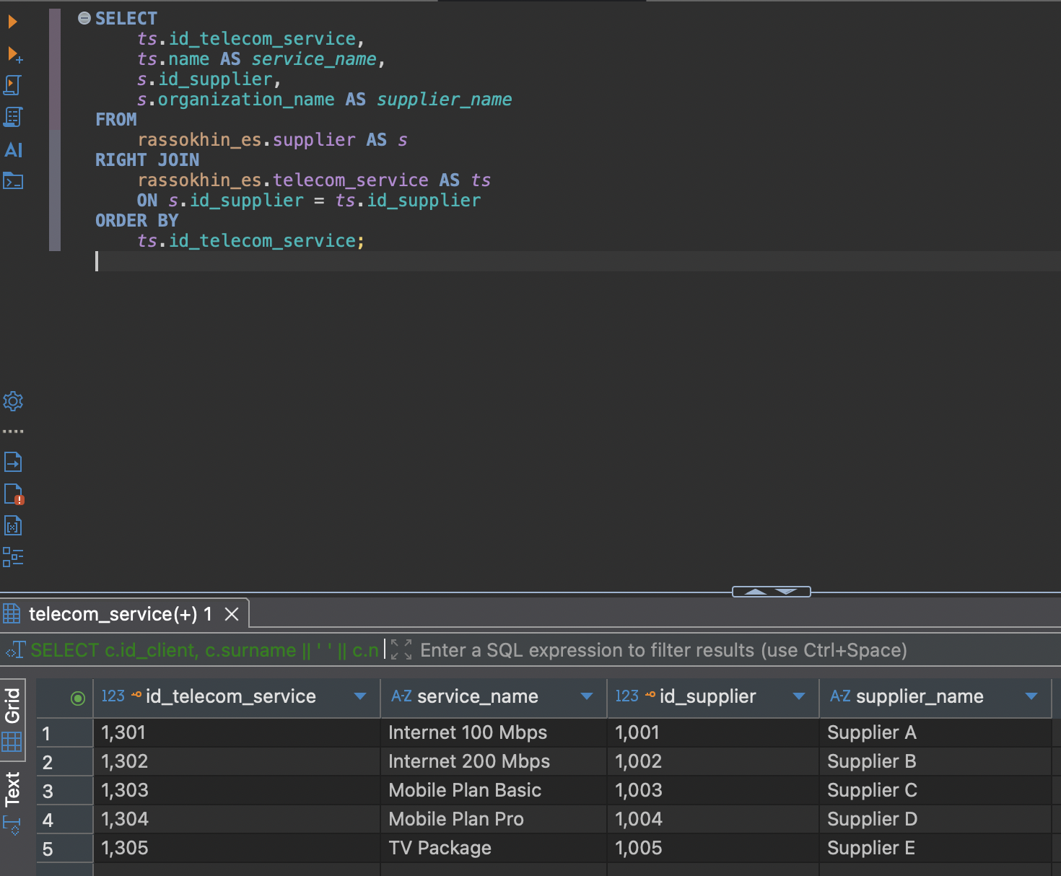
Рисунок 13 – Результат вывода столбцов с RIGHT OUTER JOIN
1.5 FULL OUTER JOIN (полное внешнее соединение)
FULL [OUTER] JOIN объединяет в себе логику LEFT и RIGHT JOIN. Он возвращает все строки из обеих таблиц. Если для строки из одной таблицы нет совпадения в другой, недостающие столбцы заполняются NULL. Этот тип соединения можно представить как объединение результатов LEFT JOIN и RIGHT.
Листинг 5. FULL OUTER JOIN
SELECT
c.id_client,
c.surname,
c.name,
r.id_review,
r.review_content,
r.rate
FROM rassokhin_es.client AS c
FULL OUTER JOIN rassokhin_es.review AS r
ON c.id_client = r.id_client;
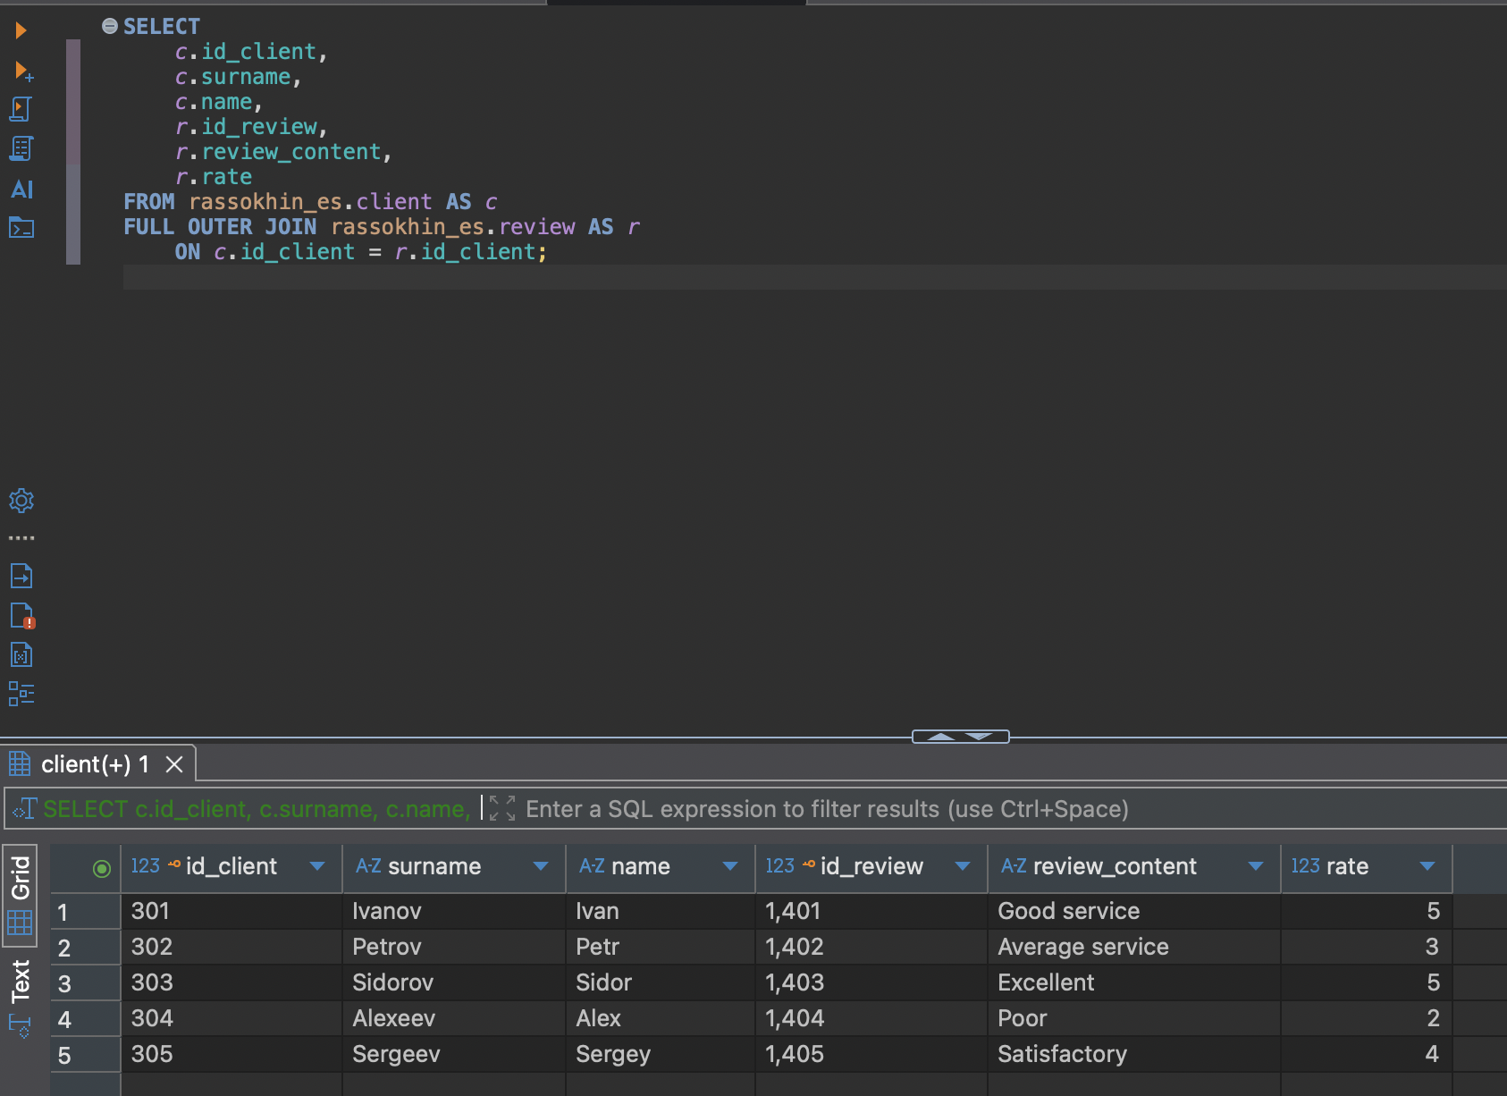
Рисунок 14 – Результат вывода столбцов с FULL OUTER JOIN
1.6 CROSS JOIN (декартово произведение)
CROSS JOIN создает декартово произведение двух таблиц: каждая строка из первой таблицы соединяется с каждой строкой из второй. В результате получается набор всех возможных комбинаций строк. Этот тип соединения не требует условия «ON».
Листинг 6. CROSS JOIN
SELECT
c.id_client,
c.surname,
s.id_telecom_service,
s.name AS service_name
FROM rassokhin_es.client AS c
CROSS JOIN rassokhin_es.telecom_service AS s;
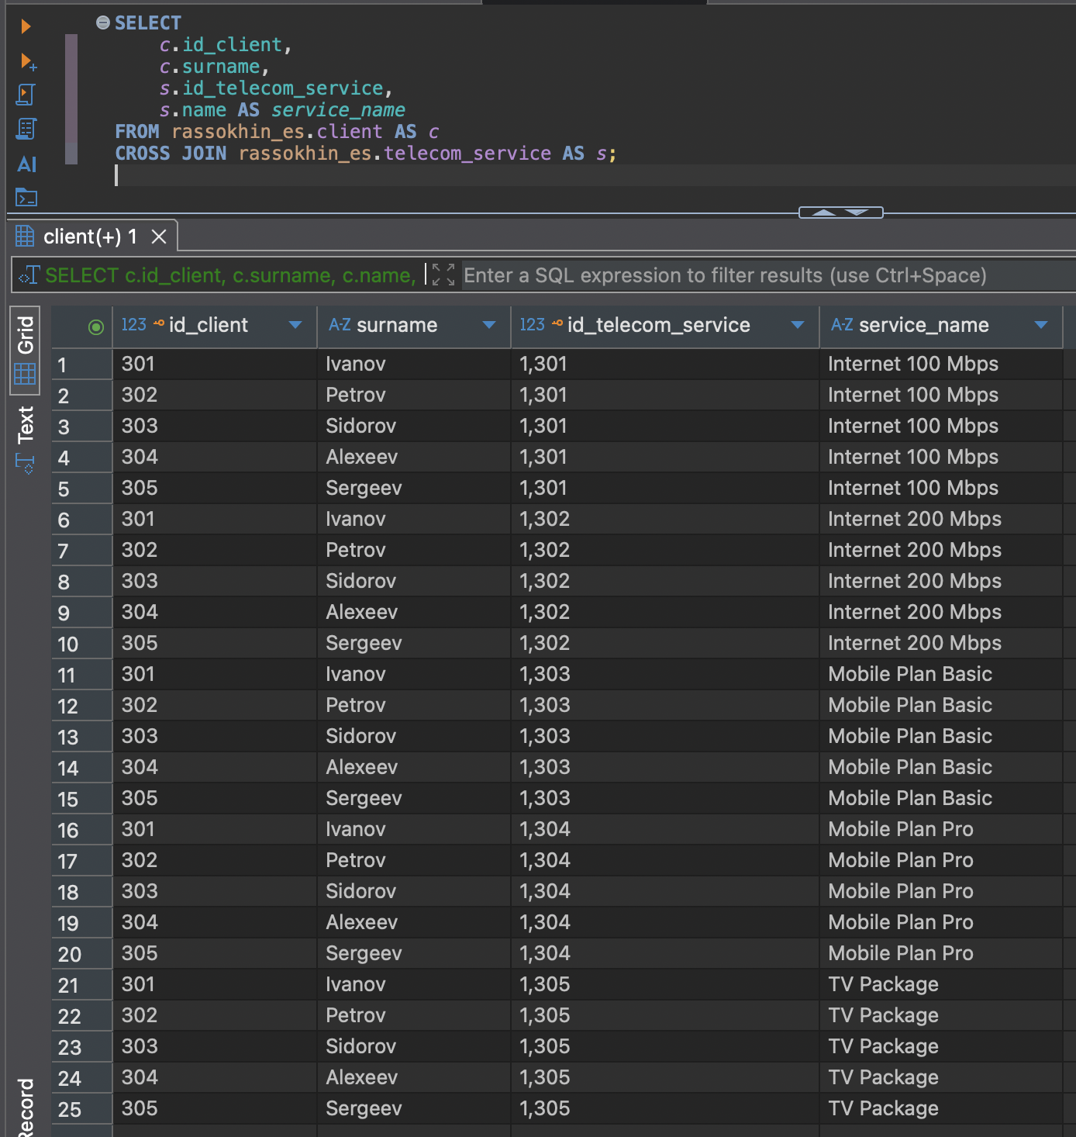
Рисунок 15 – Результат вывода столбцов с CROSS JOIN
2. Продвинутые техники и паттерны соединений
2.1 Соединение трех и более таблиц
Для получения комплексных отчетов часто требуется соединять более двух таблиц. Логика здесь проста: СУБД последовательно выполняет соединения. Сначала соединяются первые две таблицы, и их результат рассматривается как одна временная, виртуальная таблица. Затем эта виртуальная таблица соединяется со следующей, и так далее, пока все соединения не будут выполнены.

Листинг 7. Соединение трех и более таблиц
SELECT
c.id_client,
c.surname,
c.name AS client_name,
a.id_application,
a.status AS application_status,
t.id_transaction,
t.date_application
FROM rassokhin_es.client AS c
JOIN rassokhin_es."application" AS a
ON c.id_client = a.id_client
JOIN rassokhin_es."transaction" AS t
ON a.id_application = t.id_application;
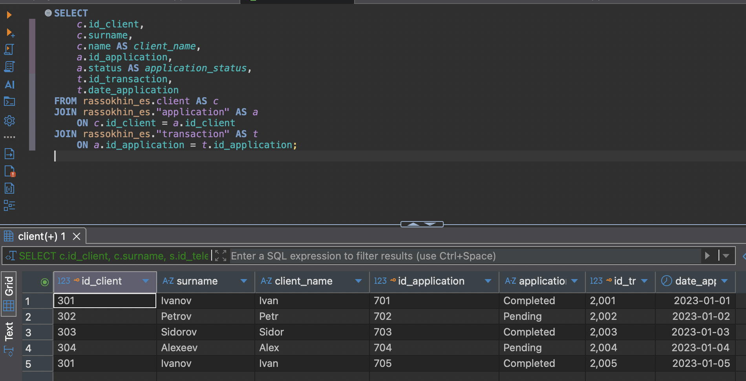
Рисунок 16 – Результат вывода столбцов с соединением нескольких таблиц
2.2 Паттерн «Анти-соединение» (anti-Join)
Одной из самых частых задач является поиск записей, у которых отсутствуют связи (например, клиенты без заказов или товары, которые никогда не продавались). Эту задачу эффективно решает паттерн «анти-соединение», который является комбинацией LEFT JOIN и условия WHERE... IS NULL.
Листинг 8. Анти-соединение
SELECT c.id_client, c.surname, c.name
FROM rassokhin_es.client AS c
LEFT JOIN rassokhin_es."application" AS a
ON c.id_client = a.id_client
WHERE a.id_application IS NULL;
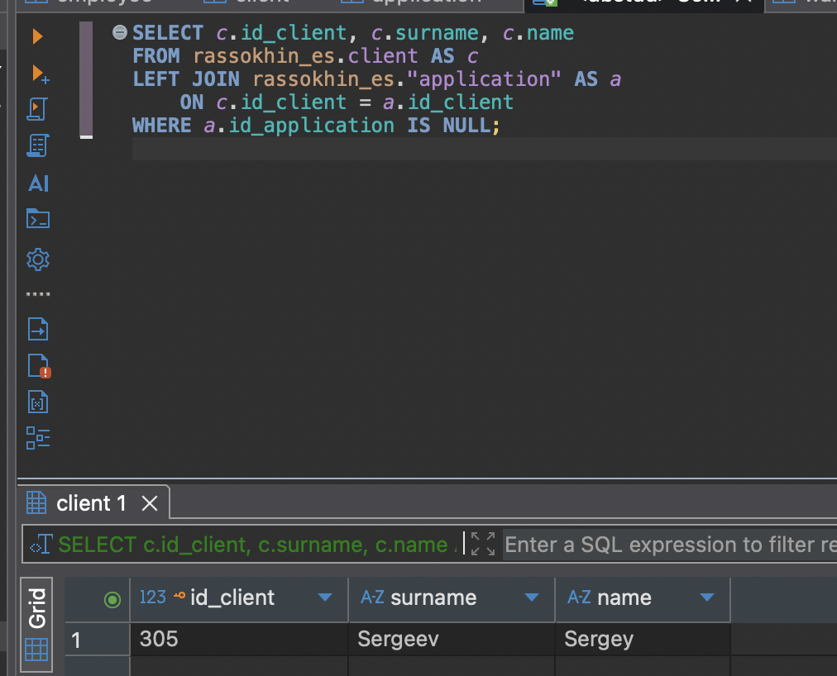
Рисунок 17 – Результат вывода столбцов с анти-соединением (anti-Join)
2.3 Само-соединение (Self-Join)
Иногда возникает необходимость соединить таблицу с ней же самой. Это может потребоваться для работы с иерархическими данными, хранящимися в одной таблице, где одна запись ссылается на другую в той же таблице (например, сотрудник и его руководитель).
Листинг 9. Само-соединение
SELECT
e1.surname || ' ' || e1.name AS employee_1,
e2.surname || ' ' || e2.name AS employee_2,
p.name AS position_name
FROM rassokhin_es.employee e1
INNER JOIN rassokhin_es.employee e2
ON e1.id_position = e2.id_position
AND e1.id_employee <> e2.id_employee
INNER JOIN rassokhin_es."position" p
ON e1.id_position = p.id_position
ORDER BY p.name, employee_1, employee_2;
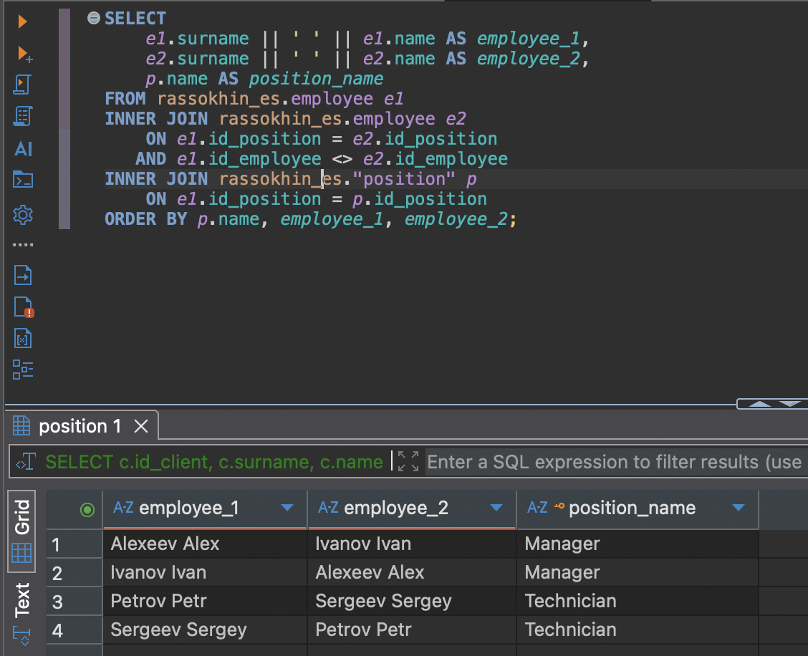
Рисунок 18 – Результат вывода столбцов с само-соединением
3. Теоретико-множественные операторы
В отличие от JOIN, которые «склеивают» таблицы по горизонтали, добавляя новые столбцы, теоретико-множественные операторы работают с наборами строк и «склеивают» их по вертикали, добавляя новые строки. Главное правило: все запросы, объединяемые этими операторами, должны возвращать одинаковое количество столбцов, и типы данных в этих столбцах должны быть совместимы.
3.1 UNION
Оператор UNION объединяет результаты двух или более запросов в один набор данных, удаляя все дублирующиеся строки. Если удаление дубликатов не требуется, можно использовать UNION ALL, который работает быстрее.
Листинг 10. UNION
SELECT
c.name AS entity_name
FROM rassokhin_es.client c
UNION
SELECT
s.organization_name
FROM rassokhin_es.supplier s;
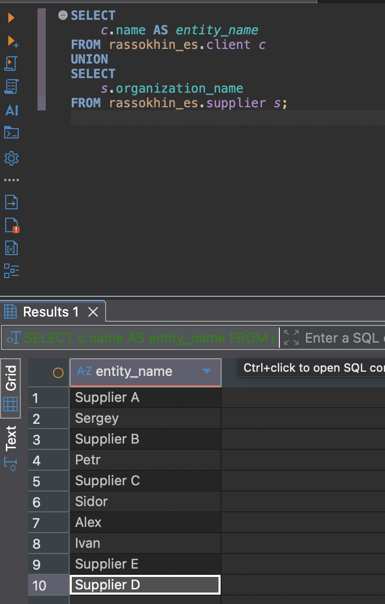
Рисунок 19 – Результат вывода столбцов с UNION
3.2 INTERSECT
Оператор INTERSECT возвращает только те строки, которые присутствуют в результатах всех объединенных запросов.
Это – операция нахождения пересечения множеств.
Листинг 11. INTERSECT
--Найти устройства, которые есть в ассортименте и на которые есть отзывы
SELECT
title
FROM
lightining_device
INTERSECT
SELECT
ts.name
FROM rassokhin_es.telecom_service ts
INTERSECT
SELECT
ts2.name
FROM rassokhin_es.telecom_service ts2
INNER JOIN rassokhin_es.review r
ON ts2.id_telecom_service = r.id_telecom_service;
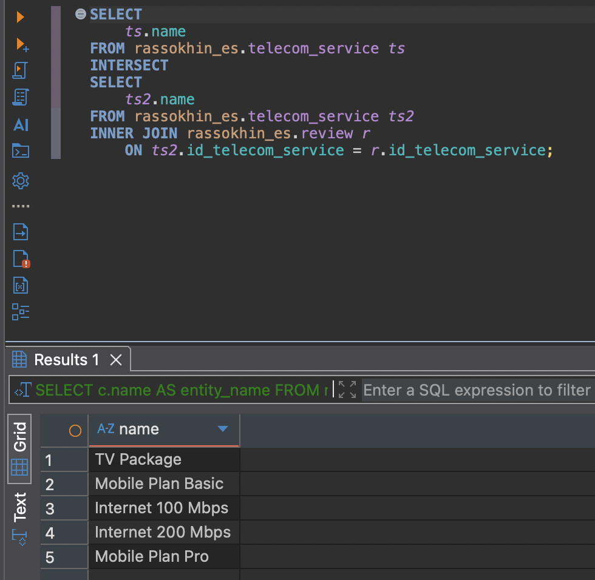
Рисунок 20 – Результат вывода столбцов с INTERSECT
3.3 EXCEPT
Оператор EXCEPT возвращает строки из первого запроса, которых нет в результате второго запроса. Это операция нахождения разности множеств, где важен порядок запросов.
Листинг 12. EXCEPT
SELECT
ts.name
FROM rassokhin_es.telecom_service ts
EXCEPT
SELECT
ts2.name
FROM rassokhin_es.telecom_service ts2
INNER JOIN rassokhin_es.review r
ON ts2.id_telecom_service = r.id_telecom_service;
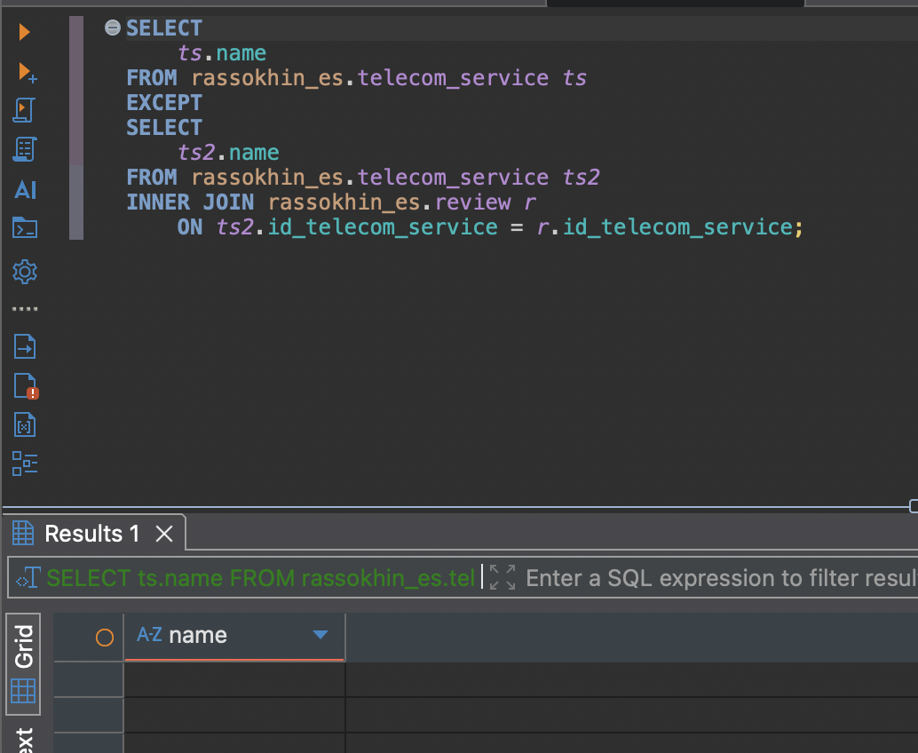
Рисунок 21 – Результат вывода столбцов с EXCEPT

Вывод
В ходе выполнения данной работы освоен и применен инструментарий SQL для работы с реляционными базами данных. Основное внимание уделяно освоению соединений таблиц различных типов - от базовых INNER JOIN до более сложных LEFT, RIGHT, FULL и CROSS JOIN. В ходе работы использованы псевдонимы для обеспечения читаемости сложных запросов и устранения неоднозначности столбцов. Также освоены операторы теории множеств - UNION, INTERSECT и EXCEPT для анализа данных и выявления различных паттернов.

